Gróf Széchenyi Ödön féle (1867 Párizsi Világkiállításon a gépkategóriában aranyérmes (6 LE gőzgép teljesítményű és 18 méter hosszú) korhű lapátkerekes **SZÉCHENYI EMLÉKHAJÓ** (bio, solar, hidro)  
 6 LE=4,4 kW elektromos teljesítményű kivitelben. (Papírmodellt készítette Szabadi Kálmán)

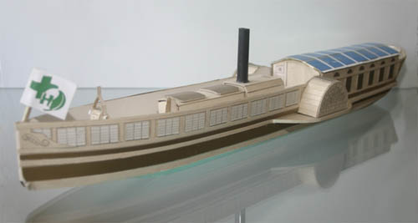

ALÁÍRÁSOMMAL támogatom a Széchenyi Hajós Egylet Alapítvány dunai ifjúsági vízi ökoturizmus célú SZÉCHENYI EMLÉKHAJÓJÁRAT kezdeményezését.   
 A SZÉCHENYI EMLÉKHAJÓ a Hannover EXPO 2000 világkiállításon való magyar megjelenés tervezetében is szerepel. A világkiállítás után a SZÉCHENYI EMLÉKHAJÓ a dunai ifjúsági vízi ökoturizmus flotta első hajójaként a magyar-szlovák dunai szigetvilágban az alábbi vízi ökoturizmus útvonalon közlekedne: Cunovo, Rajka, Dunakiliti, Dobrohost, Dunasziget, Vojka, Bodiky, Kisbodak, Dunaremete, Lipót, Ásványráró.

Hozzájárulok, hogy a fenti SZÉCHENYI EMLÉKHAJÓJÁRAT kezdeményezést támogatók **1999 évi névjegyzékében** nevem és településem neve megjelenjen.

|  |  |  |
| --- | --- | --- |
| 529 | Vrazsovits Gáborné | Veszprém |
| 530 | Bokody József | Budapest |
| 531 | Csordás Ildikó | Fót |
| 532 | Haidegger Géza | Budapest |
| 533 | InfoGraf Kft. | Budapest |
| 534 | Mojzes Imre | Budapest |
| 535 | Környezetbarát Termék Kht. | Budapest |
| 536 | Gergely László | Budapest |
| 537 | Tóth István polgármester | Dunasziget |
| 538 | Bezenye Teleház | Bezenye |
| 539 | Soós Károly | Győr |
| 540 | Kántor József | Budapest |
| 541 | Varga Kálmán polgármester | Rajka |
| 542 | Jurka Károly | Budapest |
| 543 | Jurka Károlyné | Budapest |
| 544 | Kovács Árpád | Budapest |
| 545 | Radnóti Piroska | Fót |
| 546 | Kerekes Anna | Dunaharaszti |
| 547 | Kozma Mártonné | Budapest |
| 548 | Farkas Sándorné | Fót |
| 549 | Sebesti József | Piliscsaba |
| 550 | FVM helyettes államtitkár | Budapest |
| 551 | Veres Lakos | Budapest |
| 552 | Dunai Kormánybiztos | Budapest |
| 553 | Olaszki László | Budapest |
| 554 | Tóth István | Budapest |
| 555 | Sárközi János | Vác |
| 556 | Péter Péter | Vác |
| 557 | Csermák Mihályné | Vác |
| 558 | Bakra Pál | Vácrátót |
| 559 | Bakráné Békési Irma | Vácrátót |
| 560 | Csermák Jánosné | Vácrátót |